输入模块
Aura按键和鼠标输入是通过数据驱动绑定增强输入模块。
UAuraInputComponent 是Aura的输入组件。
下面是输入数据类
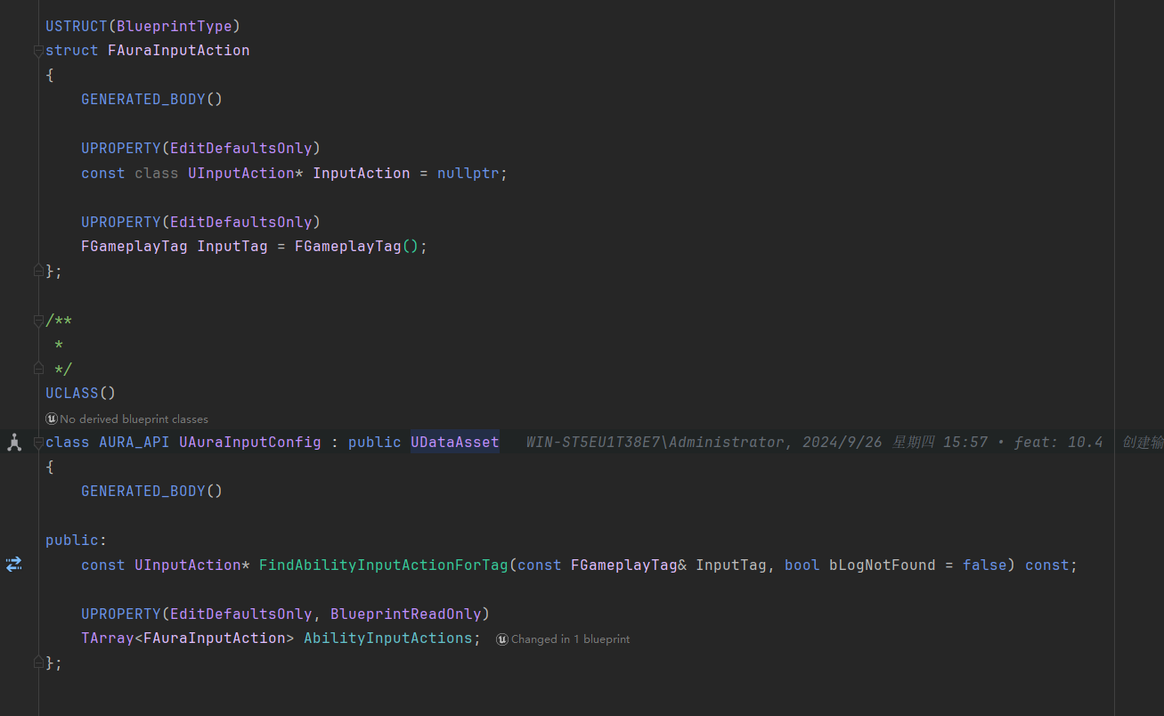
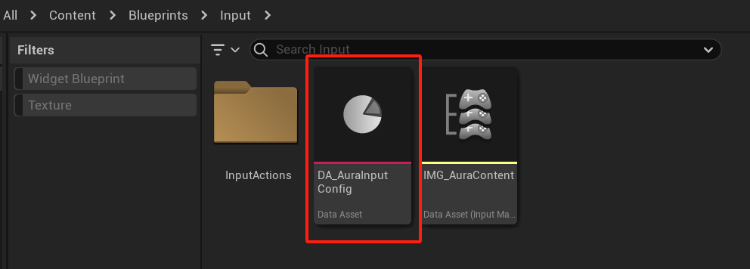

绑定AAuraPlayerController中的三个函数，将输入操作与游戏标签关联起来。
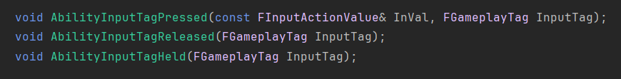

游戏标签模块
通过单例（FAuraGameplayTags）进行管理、注册和读取。
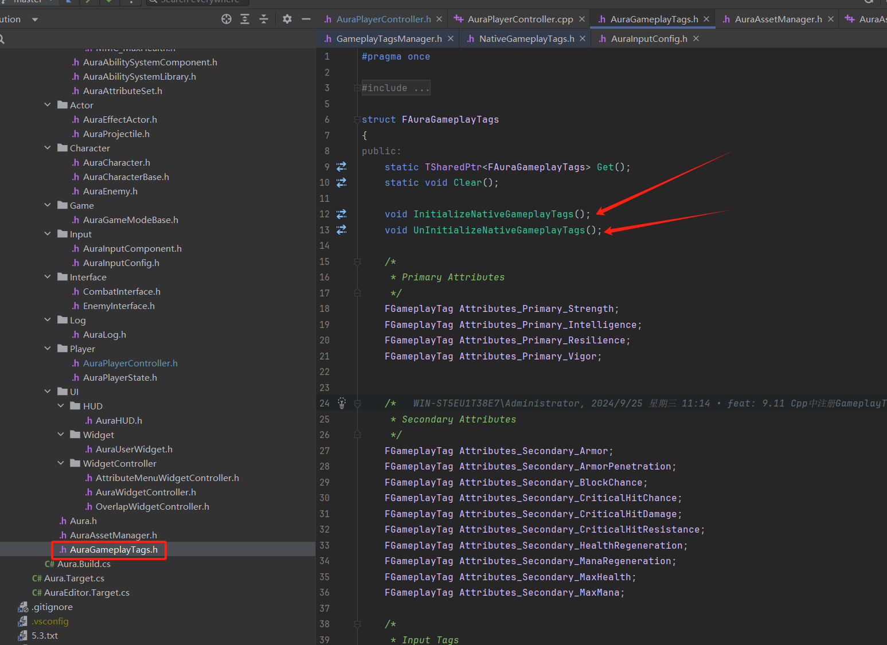
在全局资产管理器中进行实际注册调用，将资产标签注册到数据库中。
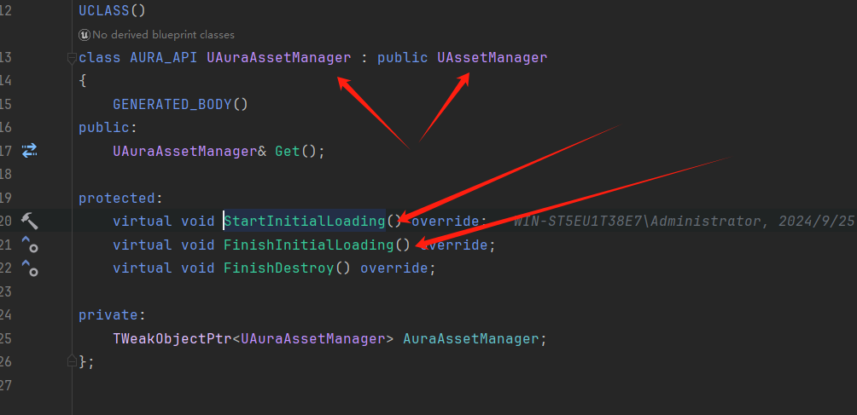
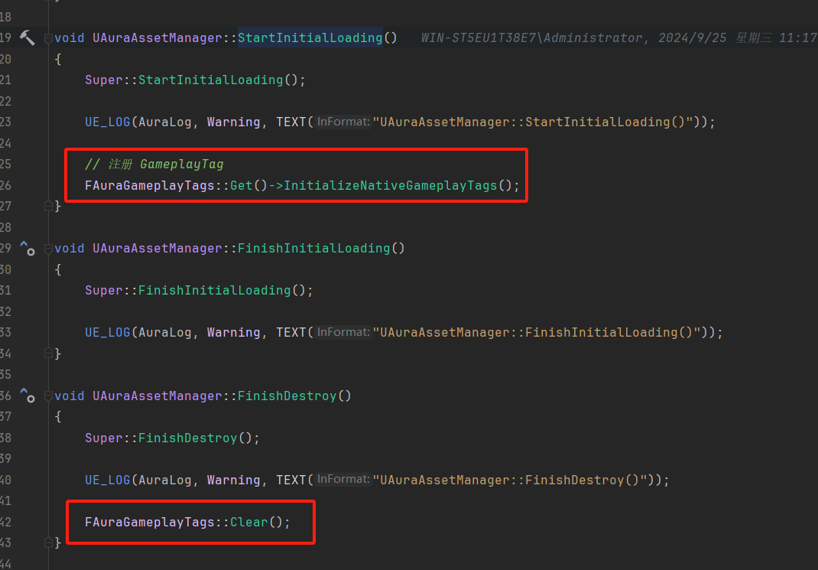

输入执行
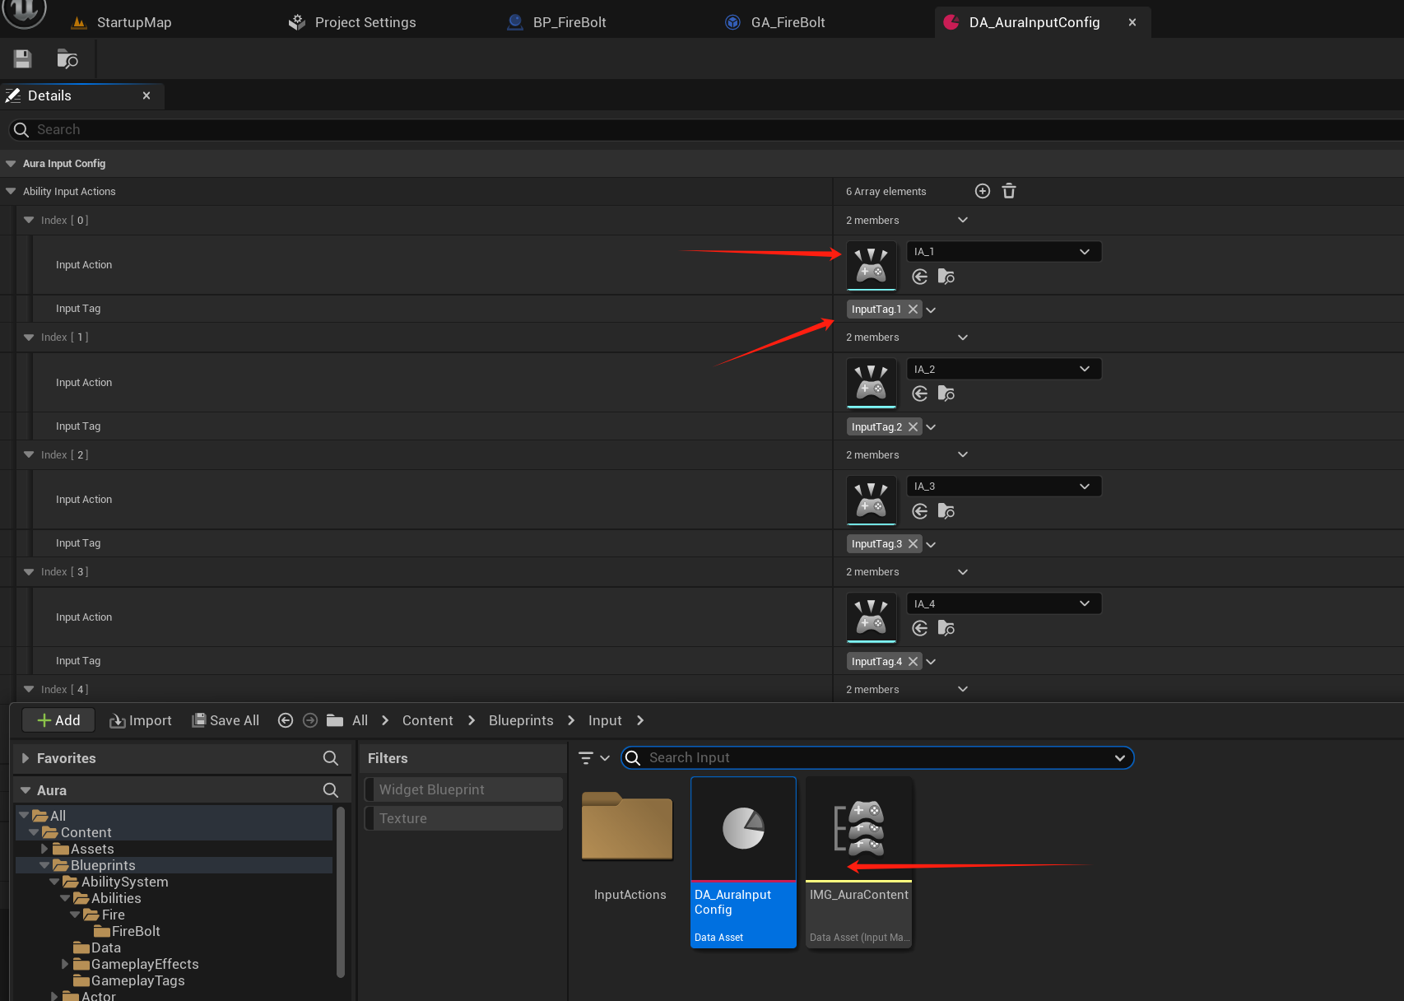
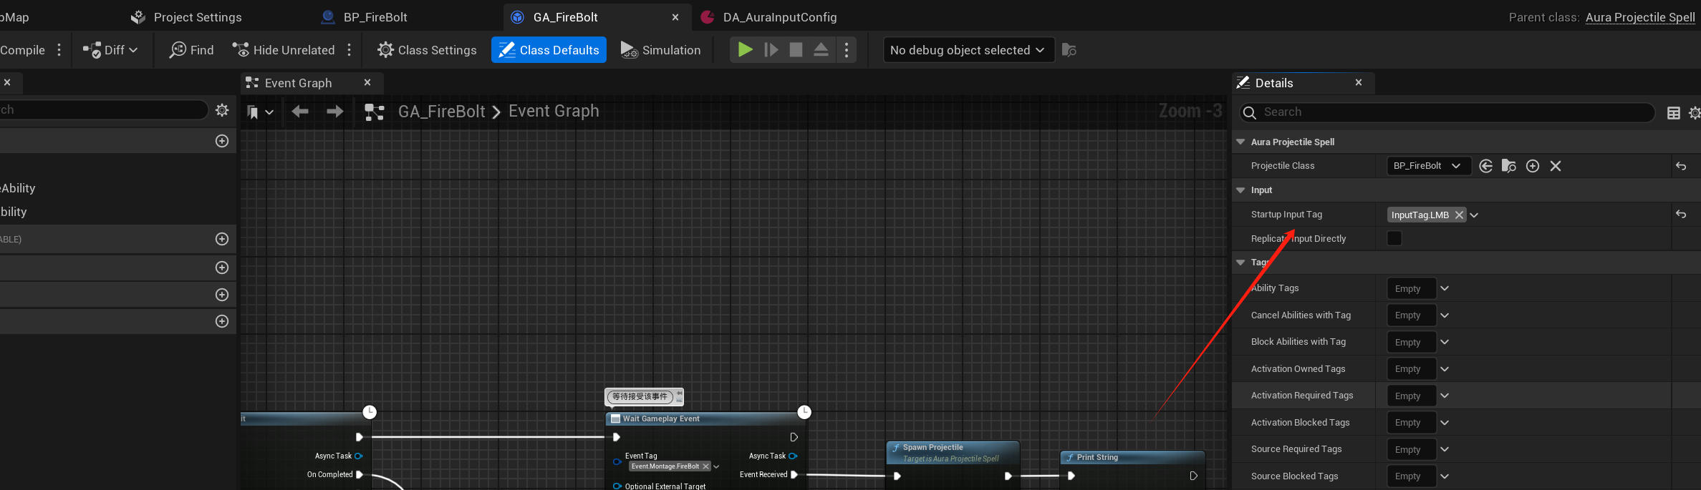
通过设置GA得StartupInputTag变量，在按下对应GameplayTag按键时自动执行注册得GA能力
